金門縣112學年度推動戶外教育與海洋教育計畫
子計畫1-5-2 戶外教育十周年系列活動-太武山植物園寫生比賽
- 依據：教育部國民及學前教育署補助實施戶外教育與海洋教育要點。

- 目的：呈現金門縣在地戶外教育執行成果，並加強在地學校經驗交流，以利提升金門縣戶外教育推廣普及，及落實本縣永續愛護環境、深耕戶外教育。
- 辦理單位
  - 指導單位：教育部國民及學前教育署。
  - 主辦單位：金門縣政府。
  - 承辦單位：金門縣立金城國民中學、金門縣戶外教育與海洋教育中心。

- 辦理方式:
  - 辦理日期：113年05月4日（六）09：00-12：30。
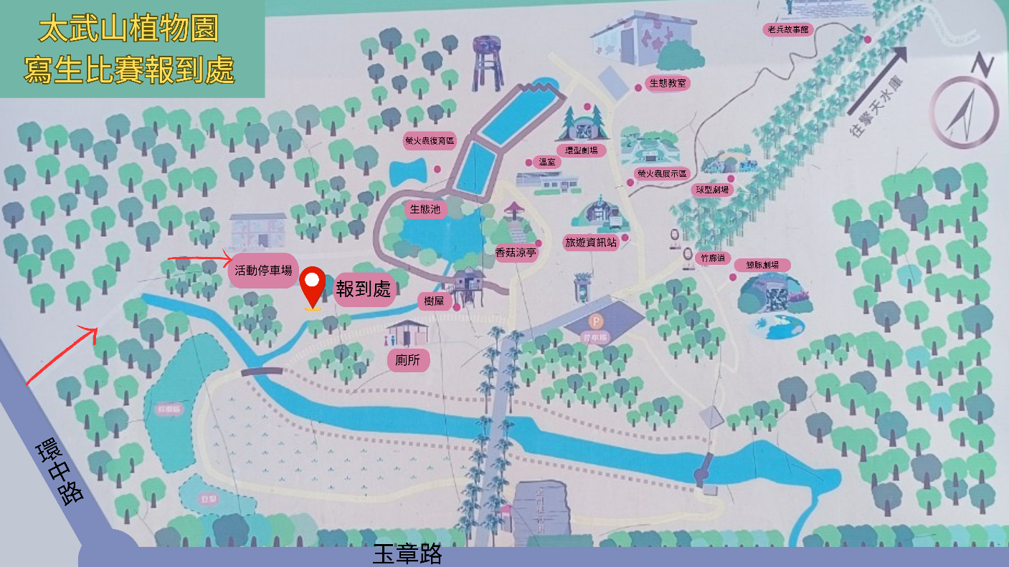
  - 報到地點：植物園活動停車場(非園區內停車場)。

  - 創作範圍：太武山植物園區內。
  - 報名方式：由學校統一報名，將報名表（附件一）、著作財產權同意書(附件二)彙整後，以電子郵件方式寄至kc8495@cnc.km.edu.tw ,以郵件報名時間排序為主，主辦單位會以電子郵件通知是否率取。
  - 參賽組別：國小組、國中組。各組50人
    - 參加資格：國小組為就讀國小一至六年級學生、國中組為就讀國中七至九年級學生。
    - 每人僅限投稿 1 件作品，1 件作品僅限一名作者，參賽者作品須於現場完成創作，不得重複報名、冒名頂替、抄襲、由他人代筆或修改，亦不得以共同創作方式參賽；若經工作人員或他人檢舉發現屬實，將取消資格。
  - 創作主題 :以太武山植物園周邊題材為主，可融入環境保育、SDG15保育陸域生態、SDG14 保育海洋生態......等議題。
  - 報到及作品繳交方式：由各校帶隊老師現場報到時領取4開圖畫紙及編號表，依對應編號發給同學，作品須在園區現場完成，寫生用具(含畫板、顏料等)自備，並請維護場地清潔。素材不拘，必維持繪畫區域之清潔，作品正反面不得書寫姓名及其他註記。
  - 收件時間：上午11時30分至12時30分前將作品繳回原領紙報到處，逾時不予收件；因收件場地空間限制，恕不接受未乾作品，以免損壞造成作品汙損。
  - 評審方式：聘請縣內知名畫家，採初審、決審方式實施。
- 獎勵方式：
  - 各組獎勵如下：
    - 特優1名：2,000元之現金或等值獎品及獎狀乙幀。
    - 優選2名：每名1,500元之現金或等值獎品及獎狀乙幀。
    - 甲等2名：每名1,000元之現金或等值獎品及獎狀乙幀。
    - 佳作6名：每名500元之現金或等值獎品及獎狀乙幀。
    - 入選40名:獎狀乙幀。
比賽各獎項評審小組視作品件數及水準，決議以從缺或將名額併入其他獎項辦理。
  - 得獎作品將陸續集結成冊並出版之，並作為戶外教育十週年活動展覽用。
  - 成績公告與作品展示： 6月底於承辦單位網站公告得獎名單；並通知得獎者參加頒獎典禮。得獎作品不予退件；未得獎作品如需退還，請於得獎名單公告後1個月內自行至金門縣戶外教育與海洋教育中心取回，逾期未取回由承辦單位負責處理。
- 注意事項：
  - 參賽作品違反本活動比賽規則者，不予評審；已得獎者，取消得獎資格，並追回已領取之獎座及獎狀，觸犯相關法律應負之責由參賽者自行承擔。
  - 參賽作品著作物之所有權、著作財產權，自作品繳交時起，歸承辦單位所有；參賽者接受本簡章之各項規定，對本活動之評審結果、作品陳列、文宣出版等不得有異議。
  - 創作區域僅限太武山植物園區內，請帶隊老師及家長留意同學安全，勿靠近水池及河道區作畫。
- 活動承辦與聯繫窗口：
金門縣戶外教育與海洋教育中心 張廣順 082-325454 分機233

113年度戶外教育年會十周年紀念活動
附件1
「金門太武山」寫生比賽報名表
學校名稱
帶隊老師姓名 |  |  |  | 老師手機
編號 | 學生姓名 | 班級 | 生日 (例50.1.1) | 身分證字號(保險用) | 緊急連絡人 | 連絡電話
1
2
3
4
5
6
7
8
9
10
11
12
13
14
15
16
17
18
19
20
備註 報名時間：113年4月26日（星期五）下午17時
報名方式以電子郵件寄送，報名後中心會回覆已收到報名，如未收到請來電確認(082-325454#233金門戶海中心），Email：kc8495@cnc.km.edu.tw。
著作財產權授權書
附件2
一、本人同意授權金門縣戶外教育與海洋教育中心將本人於民國 113 年 05 月 04 日參加太武山植物園寫生比賽之圖畫作品，同意無償提供於相關教學及主辦單位非營利宣傳及成果展示等活動，不限媒體、不限次數公開播映。
二、本人聲明並保證授權著作為本人所自行創作，有權為本同意之各項授權。且授權著作未侵害任何第三人之智慧財產權。
三、對上述授權著作，未經本人書面同意，不得發行、改作、編輯、製作衍生著作及其他營利之行為。

本人(學生)姓名：_______________________
法定代理人(家長)姓名：_______________________
法定代理人(家長)身分證字號：_______________________
戶籍地址：____________________________________________
中華民國 113 年 月 日

